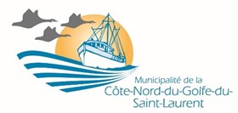
Décembre 2023
INFOLETTRE
_________________________________________________
Courriel : info@mcngsl.org
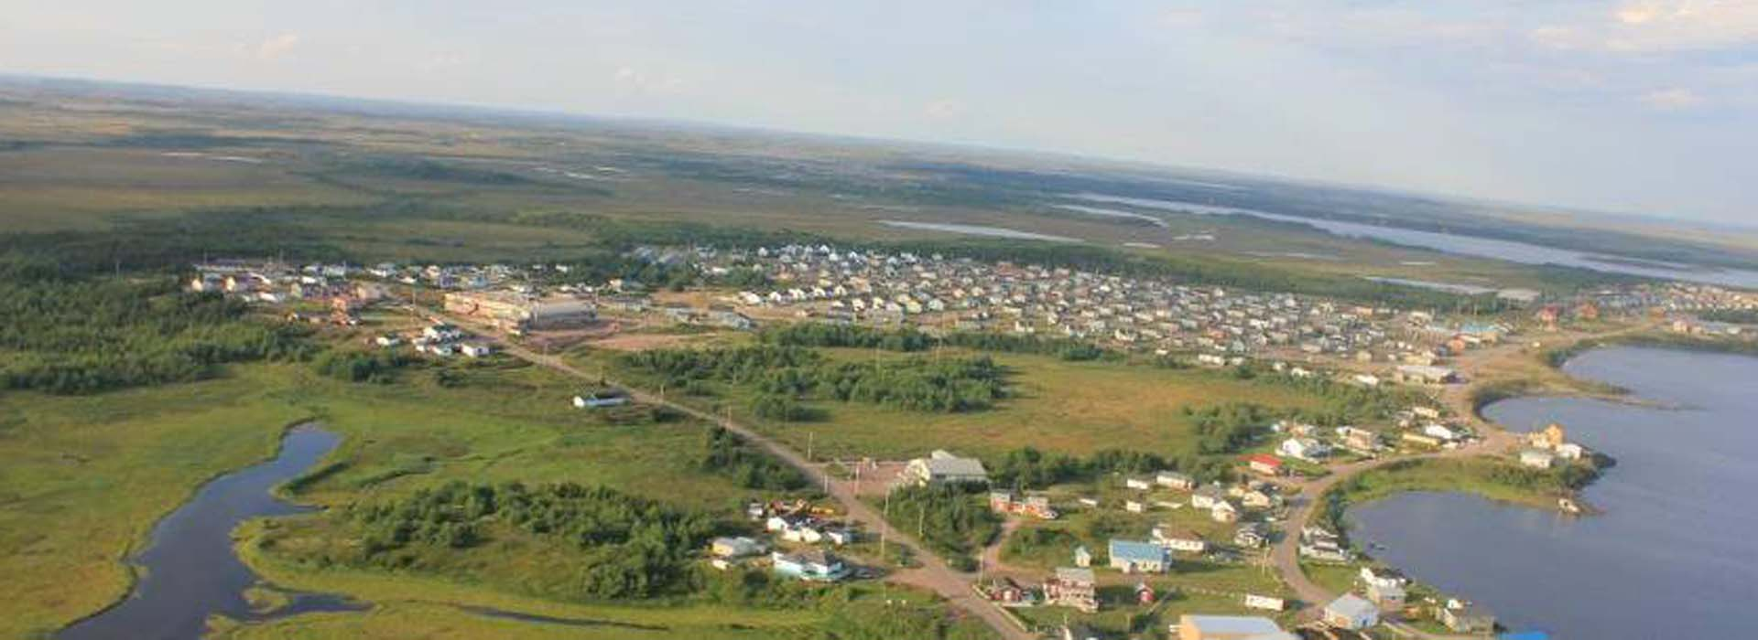
À L’intérieur :
- Demande de permis de construction
Numéros en cas d’urgence
- Consultations publiques
- Jeux
- Devinettes
La Romaine
You can find the english version on the mcngsl.ca website

Congés des fêtes 2023
Toute l’équipe de la Municipalité de la Côte-Nord du Golfe du St-Laurent profite de l’occasion pour vous souhaiter, à toutes et à tous, un Joyeux Noël avec familles et amis ainsi qu’une année 2024, en sécurité et en santé !
Horaire des Fêtes :
Merci de prendre note que le bureau municipal sera fermé du
21 décembre et ce jusqu’au 5 janvier 2024, inclusivement.
Le bureau réouvrira lundi le 8 janvier 2024 dès 8h.

JOYEUSES FÊTES

Demandes de permis de construction
Selon nos lois municipales, tout propriétaire de terrain est responsable de faire la demande à la Municipalité pour obtenir un permis de construction, de rénovation ou de démolition avant de procéder à des travaux.
Pourquoi demander un permis ? C’est simple et ce n’est pas pour le gain financier pour la Municipalité, le coût d’un permis résidentiel n’est que de 30 $.
Un permis permet de :
- Augmenter la valeur de votre demeure en cas de rénovation pour une éventuelle vente ;
- Diminuer vos taxes en cas de démolition ;
- Une construction neuve doit être enregistrée au droit foncier pour recevoir les services municipaux.
Aussi noter que pour toute demande de terrain auprès du MRNF (Ministère des Ressources Naturelles et des Fôrets), vous devez faire la demande d’un certificat de conformité auprès de votre municipalité.
Pour ouvrir ces liens, veuillez vous connecter au site web de la municipalité : mcngsl.ca
Sous l’onglet de votre village, vous trouverez l’infolettre sous l’onglet ‘’nouvelles’’
_____________________________________________
Pour toute urgence, voici un aide-mémoire des numéros à joindre :

- 911 en tout temps
Par exemple : il y a eu un feu dernièrement dans un poteau électrique entre Natashquan et Kegaska. 911 est le numéro à contacter car ils ont en main tous les contacts concernés par l’événement. Il est important de contacter 911 en situation d’urgence.
- 418-787-2246 pour une urgence liée à la municipalité
- 310-4141 ou *4141 sur votre cellulaire Sûreté du Québec

Objectifs des travaux visant l’amélioration de la structure de la Municipalité de la Côte-Nord du Golfe du St-Laurent qui ont menés aux consultations publiques
- Des démarches ont été entreprises entre 2018 et 2021, avec les comités locaux, dans le but d’identifier les préoccupations et les pistes de solutions pour améliorer le fonctionnement de la municipalité
- En 2022, mise en œuvre d’un Comité Général formé des cinq présidents des comités locaux (non institué officiellement par le MAMH) ayant pour mandat de :
- Proposer des modifications législatives tenant compte des préoccupations et solutions nommées par les comités locaux
- Suggérer des améliorations du fonctionnement des comités locaux
- En 2023, le Comité Général, avec la collaboration de la Municipalité et du MAMH, a retenu deux scénarios possibles de changement de structure de gouvernance afin de consulter la population avant de déposer une demande de changements de loi à la Ministre.
Comme il a été mentionné lors de la rencontre publique tenue dans votre village au mois de novembre, et en décembre pour Kegaska, soyez avisés qu’une boîte est maintenant placée et prête à recevoir vos commentaires, vos questions et vos suggestions. La date limite est le 12 janvier 2024.
- Kegaska : Bureau de poste

- La Romaine : Maison municipale

- Chevery : Bureau de poste

- Harrington Harbour : Bureau de poste

- Tête à la Baleine : Magasin du Portage

Nous n’insisterons jamais assez sur l’importance pour chaque citoyen de se sentir impliqué dans le processus qui a été mis en branle. Comme il l’a été confirmé par le MAMH (Ministère des Affaires Municipales et de l’Habitation) lors des consultations publiques, la population aura le dernier mot.

